Задание 4

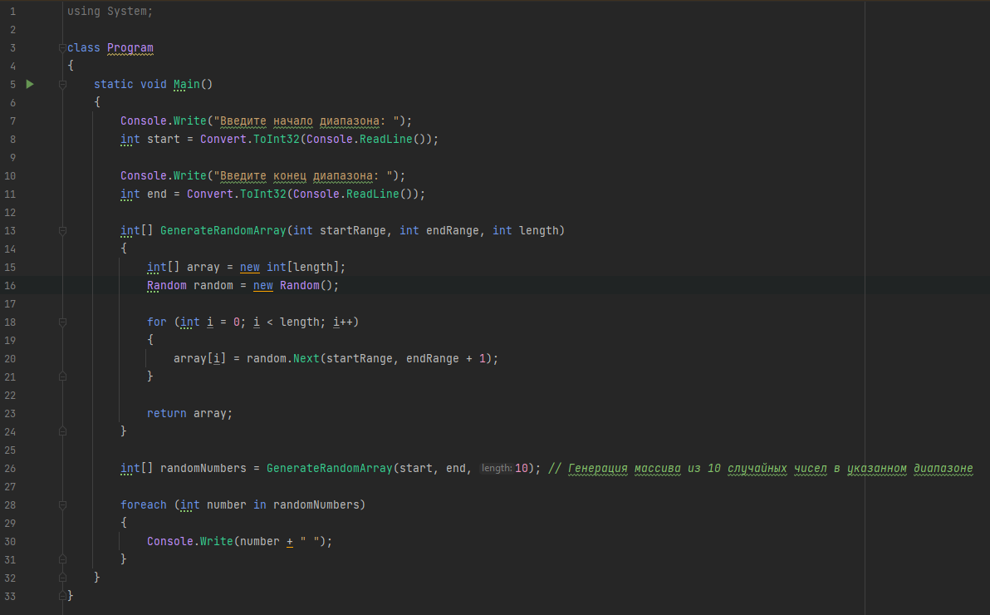

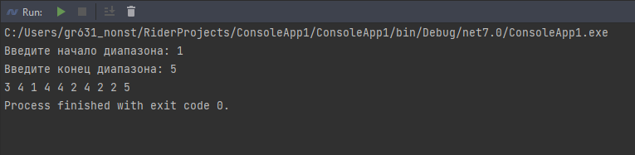

using System;  
  
class Program  
{  
 static void Main()  
 {  
 Console.Write("Введите начало диапазона: ");  
 int start = Convert.ToInt32(Console.ReadLine());  
  
 Console.Write("Введите конец диапазона: ");  
 int end = Convert.ToInt32(Console.ReadLine());  
  
 int[] GenerateRandomArray(int startRange, int endRange, int length)  
 {  
 int[] array = new int[length];  
 Random random = new Random();  
  
 for (int i = 0; i < length; i++)  
 {  
 array[i] = random.Next(startRange, endRange + 1);  
 }  
  
 return array;  
 }  
  
 int[] randomNumbers = GenerateRandomArray(start, end, 10); *// Генерация массива из 10 случайных чисел в указанном диапазоне* foreach (int number in randomNumbers)  
 {  
 Console.Write(number + " ");  
 }  
 }  
}